Технологическая карта пошива женского головного убора – повойника

№ п/п | Вид операции | Технология | Рисунок | Особенности
1 | 2 | 3 | 4 | 5
1 | Сборка очелья, способом «лоскутного шитья» | Детали кроя складываем лицевой стороной внутрь, согласно схеме. Сметываем, стачиваем швом 0,5 – 0,7 см. | 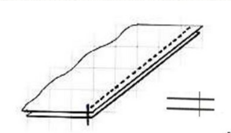 | Строго соблюдать схематическую последовательность.  Следить за шириной шва.
2 | ВТО стаченых деталей лицевой части очелья | Выставить температурный режим утюга, разутюжить швы | 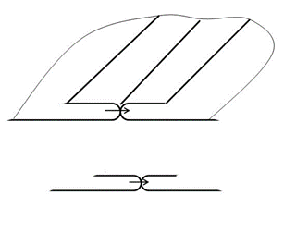 | Следить за температурным режимом нагрева утюга, при необходимости воспользоваться проутюжильником

Продолжение таблицы
1 | 2 | 3 | 4 | 5
3 | Дублирование верхней части очелья | Вырезать клеевую деталь по размеру очелья, продублировать очелье с помощью утюга | 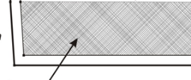  Область дублирования | Выбрать правильный режим утюга
4 | Обработка отлетного края донышка двойной косой обтачкой | Наложить обтачку на лицевую сторону отлетного края донышка, уровнять срезы, приметать, обтачать срез на расстоянии 0,5см. от края. Выполнить надсечки на закругленном срезе шва, не задевая машинную строчку. Отогнуть обтачку на изнаночную сторону, выправить и выметать шов, образуя с изнаночной стороны кант из детали верха, равный 0,1 – 0,2 см. Наметать обтачку на деталь верха придавая сгибу обтачки форму обрабатываемого среза. Настрочить на расстоянии 0,1 – 0,2 см. от сгиба. Удалить нитки строчек временного назначения, приутюжить. | 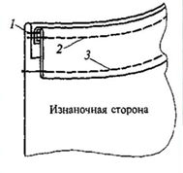 | Следить за равномерной шириной обтачки, ровным кантом. Контролировать режим нагрева утюга, при необходимости воспользоваться проутюжильником

Продолжение таблицы
1 | 2 | 3 | 4 | 5
5 | Выполнение сборки на передней части донышка | Установить длину стежка 0,4 – 0,5 см. Проложить две паралельные машинные строчки без закрепления концов ниток. Первая строчка прокладывается на расстоянии 0,7 см. от края, вторая строчка 0,5 см. от первой строчки. Собрать срез детали донышка за нитки до размера детали очелья, концы ниток завязать узлом. Распределить сборки равномерно по всей линии обработки. | 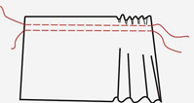 | Следить за равномерным распределением сборки
6 | Соединение донышка с очельем | Соединить очелье с донышком по контрольным рассечкам, складывая детали лицевой стороной внутрь. Уровнять срезы, сметать. Стачать швом 1 см. (между строчками сборки). Удалить нитки строчек временного назначения, заутюжить, направляя припуск шва на очелье. | 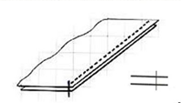 | Контролировать режим нагрева утюга, при необходимости воспользоваться проутюжильником

Продолжение таблицы
1 | 2 | 3 | 4 | 5
7 | Вставить эластичную тесьму в хлястик. | Сложить деталь хлястика по сгибу уровнять срезы, сметать по длине, стачать швом 0,7 см. удалить строчки временного назначения. Вывернуть деталь на лицевую сторону, в свободное отверстие продеть эластичную тесьму, закрепить край эластичной ленты. | 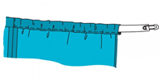 | Проследить за тем, чтобы резинка была хорошо закреплена в хлястике
8 | Соединить хлястик с верхней деталью очелья | Сложить детали лицевыми сторонами внутрь, уровнять срезы, сколоть булавками, стачать швом 0,7 см. |  | Машинная строчка ровная, выполнена точно по краю
9 | Соединить верхнюю деталь очелья с внутренней | Сложить детали лицевыми сторонами внутрь, уровнять внешние срезы, сметать, стачать швом 1 см. Вывернуть на лицевую сторону расправив шов. Выправить и выметать шов образуя со стороны нижней детали кант из детали верха, равной 0,1 – 0,2см. Второй край внутренней детали подогнуть на 0,7 см., наметать подогнутый край на шов соединения с очельем, перекрывая его. Наметать, по всей детали очелья проложить отделочную строчку 0,1 – 0,2 см. Удалить строчки временного назначения. | 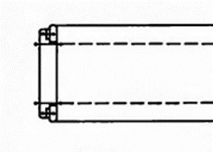 | Машинная строчка ровная, соответствует требованиям
10 | ВТО готового изделия | Удалить оставшиеся нитки строчек временного назначения, стежков контрольных и контрольных линий. Отутюжить готовое изделие. | 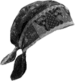 | Влажно-тепловая обработка выполнена качественно. Проверка качества готового изделия

